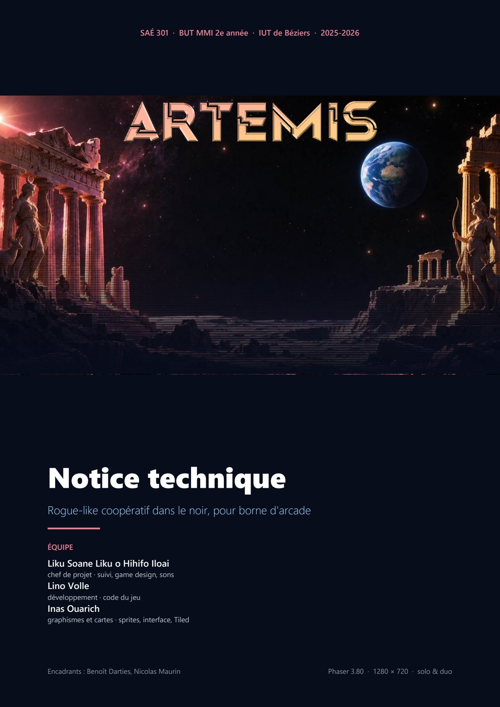

SOMMAIRE
Sommaire
Artemis en une page 3
Univers et direction artistique 4
Objectifs et boucle de jeu 5
Écrans, commandes et prise en main 7
Comment tout ce qui bouge se déplace 9
Architecture et systèmes principaux 11
La lumière, notre plus gros chantier 13
Points forts, limites et améliorations 15
Notre usage de l'IA et les prompts utilisés 17
Crédits, ressources et organisation 19

Comment lire ce document
Cette notice accompagne le jeu rendu en fin de semaine 2. Elle suit les attendus de la SAÉ : ce que nous avons réalisé, les points forts du jeu, les éléments techniques, les difficultés rencontrées, les améliorations possibles et les prompts IA utilisés. Chaque chiffre cité (vitesses, dégâts, probabilités) est une constante réelle du code, notée en MAJUSCULES en haut du fichier indiqué : on peut la retrouver et la modifier en un seul endroit.

01 · PRÉSENTATION

Artemis en une page
Un rogue-like vu de dessus, jouable seul ou à deux sur la même borne : deux frères explorent les mines infinies d'un temple lunaire dédié à Artémis, dans l'obscurité, une torche à la main.
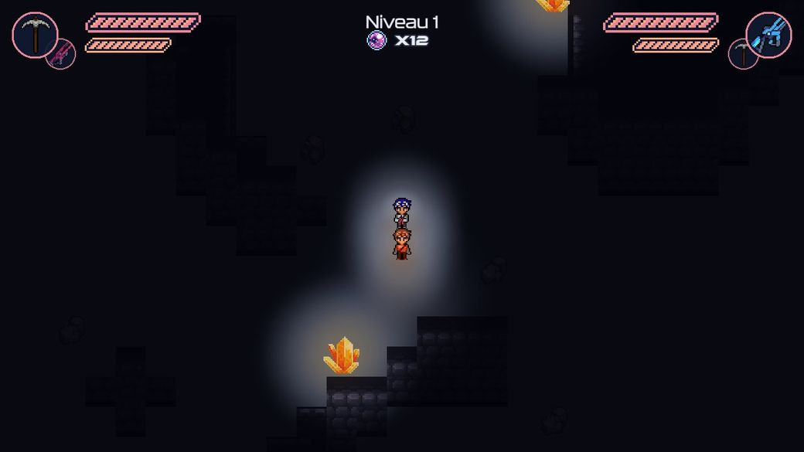
Niveau 1 en duo : la torche découpe le noir, les cristaux servent de repères lumineux. HUD : vie, stamina et équipement de chaque joueur, pierres lunaires de l'équipe au centre.
1–2  joueurs sur la borne | ∞  niveaux générés au hasard | 4  biomes de couleur | 4  types d'ennemis | 11  étapes de tutoriel | 13  sons et musiques

Genre | Rogue-like / dungeon crawler vu de dessus, coopératif
Thème SAÉ | Ombre et lumières : l'obscurité est la mécanique centrale (on ne voit les ennemis que dans la lumière)
Plateforme | Borne d'arcade 16/9, 1280 × 720, un joystick et 6 boutons par joueur, aucune souris
Technologie | Phaser 3.80, physique Arcade sans gravité, JavaScript en modules, cartes Tiled pour la salle safe
Objectif | Descendre le plus profond possible ; le score est le niveau atteint, avec les pierres lunaires récoltées
Fin de partie | Quand tous les joueurs sont à terre ; le game over ramène au menu pour rejouer aussitôt
Public | Joueurs de passage sur la borne, seuls ou entre amis, qui découvrent le jeu : un tutoriel guidé leur apprend chaque commande

Les trois piliers du jeu
Lumière  Le noir oblige à éclairer pour avancer : le cône de la torche s'arrête sur les murs, les ennemis surgissent de l'ombre. | Rejouabilité  Chaque niveau est une grotte neuve, avec un trou caché sous un caillou au hasard : aucune partie ne ressemble à la précédente. | Coopération  À deux, il faut descendre ensemble, partager les pierres et relever son frère tombé à la statue d'Artémis.
02 · MONDE CRÉATIF

Univers et direction artistique
Science-fiction et mythologie grecque se rencontrent sur la Lune : un temple oublié, des mines sans fond et une déesse qui veille encore sur ceux qui lui apportent des pierres lunaires.
L'histoire  Télégonos et Télémaque, deux frères explorateurs venus d'une galaxie lointaine, découvrent les vestiges d'une civilisation dédiée au culte d'Artémis, déesse de la Lune. L'exploration tourne au piège : engloutis dans d'anciennes mines, ils entament une descente sans fin. Pour survivre, ils brisent la roche, récoltent les pierres lunaires et les offrent à la statue de la déesse en échange de son aide.  En solo, on incarne Télégonos seul : le synopsis a une première page dédiée. La question finale du synopsis, « Jusqu'où oserez-vous vous enfoncer dans les ténèbres ? », annonce directement la règle du score.  Les noms des héros viennent de l'Odyssée (les fils d'Ulysse) : le lien avec la mythologie reste discret mais cohérent avec la statue, les colonnes et les bannières du temple. | 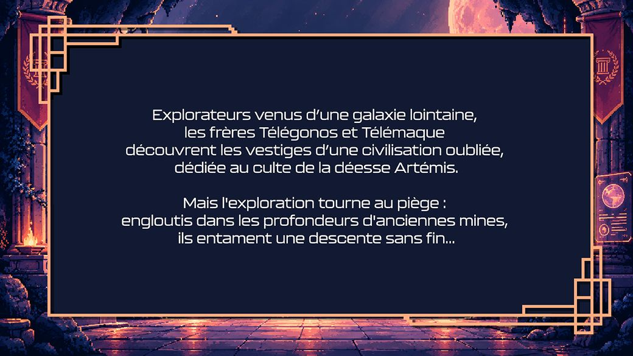  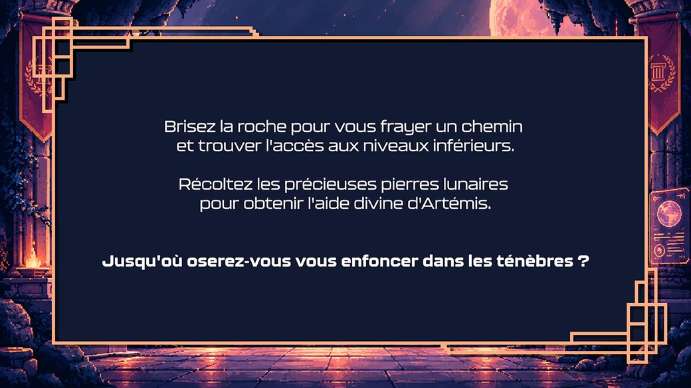  Les deux pages du synopsis, avant le niveau 1.

Ambiance sonore
Chaque moment a sa musique : accueil, fond sonore des mines, ambiance apaisée de la salle safe (qui met la musique des mines en pause puis la fait reprendre là où elle s'était arrêtée), musique de game over. Les bruitages donnent un retour à chaque action : navigation et validation dans les menus, tir, impact, rayon de l'ennemi cristal, caillou et cristal brisés, échelle.

Direction artistique
Bleu nuit  #080D1C · fonds, noir | Rose  #EC8697 · titres, cadres | Orange pâle  #FFAC80 · descente | Bleu ciel  #9DD9FF · montée | Blanc lunaire  #E8EBF0 · textes

- Pixel art en 32 × 32 px, affiché sans flou (pixelArt: true) : personnages, ennemis, cailloux et tuiles viennent des packs libres CraftPix (Top-down pixel dungeon, Ruined temple), retravaillés et recolorés par Inas.
- Typographies : Origin Tech pour le logo, Ethnocentric pour les boutons et compteurs, Kallisto pour les textes (fichiers .woff2 chargés avant l'ouverture du menu).
- Quatre biomes qui changent tous les 5 niveaux (gris, bleu, vert, violet) : murs, cailloux, cristaux, lueur des cristaux et ennemi cristal prennent la couleur du biome. Le sol reste celui de la Lune.
 |  |  |  |  |  |  | 
Cristaux et cailloux des quatre biomes (gris, bleu, vert, violet), tirés des fichiers du jeu.
03 · GAMEPLAY

Objectifs et boucle de jeu
Une boucle courte, lisible en quelques secondes, qui se renouvelle à chaque niveau.
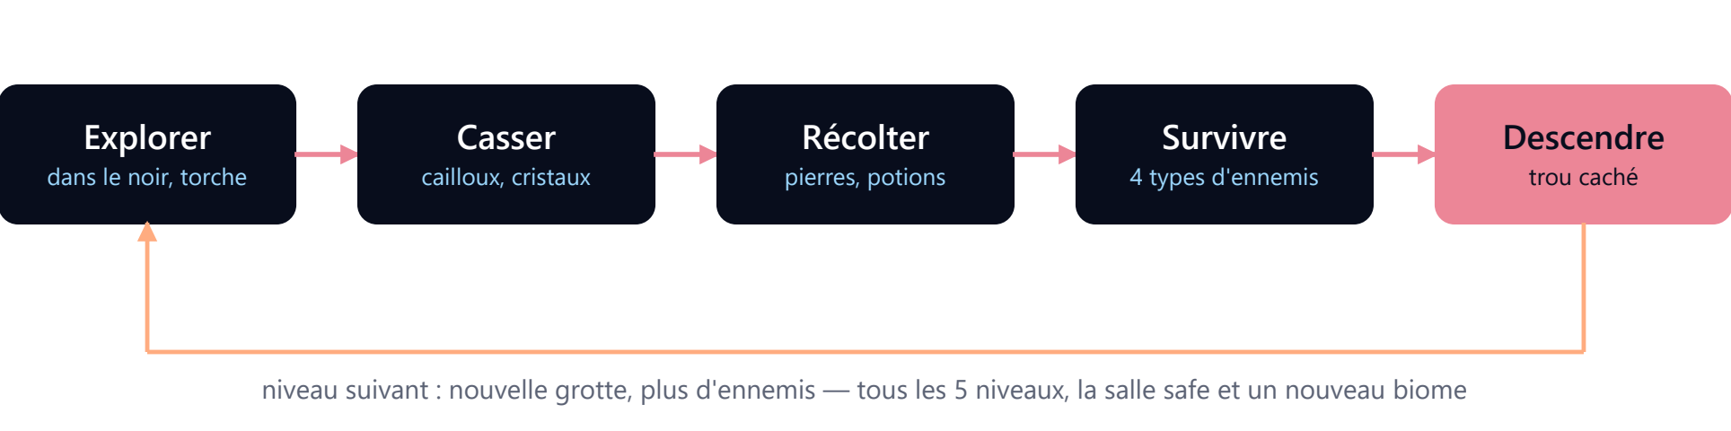

Objectif et score
Il n'y a pas de fin : le but est d'aller le plus profond possible. Le passage vers le niveau suivant est un trou caché sous l'un des 14 cailloux du niveau, choisi au hasard et loin des joueurs. Il faut donc casser des cailloux (3 coups de pioche) pour le trouver, en prenant des risques. L'écran de game over affiche le niveau atteint et les pierres lunaires récoltées : ce sont les deux chiffres qu'on veut battre à la partie suivante.

Règles de passage, en solo et en duo
- Descendre : tous les joueurs debout doivent être près du trou, puis l'un d'eux appuie sur B (interagir). L'indication « descendre 1/2 » montre qu'on attend son partenaire.
- Remonter : une échelle ramène au niveau précédent, retrouvé tel qu'on l'a laissé (cailloux cassés, trou révélé). Utile pour revenir à une salle safe.
- Mourir : un joueur à 0 PV est « à terre », grisé et immobile ; il ne bloque pas les passages et suit son partenaire. La partie est perdue quand tous les joueurs sont à terre.

Ressources et progression
Élément | Obtention | Effet
Pierre lunaire | 30 % des cailloux cassés (1 à 3 pierres) ; un cristal brisé en donne 2 à 4 à coup sûr | Monnaie de l'équipe, offerte à la statue contre des PV ; compteur partagé
Potion de soin | 12 % des cailloux, puis tirage pondéré (40 %) | +30 PV immédiatement
Potion de vision | idem (30 %) | Portée de la torche ×1,5 pendant 15 s
Potion de vitesse | idem (30 %) | Vitesse ×1,35 pendant 8 s
Statue d'Artémis | Salle safe, à la fin de chaque biome (niveaux 5, 10, 15...) | 25 PV pour 5 pierres (prix qui monte de 5 tous les 5 niveaux) ; stamina pleine ; relève un partenaire à terre

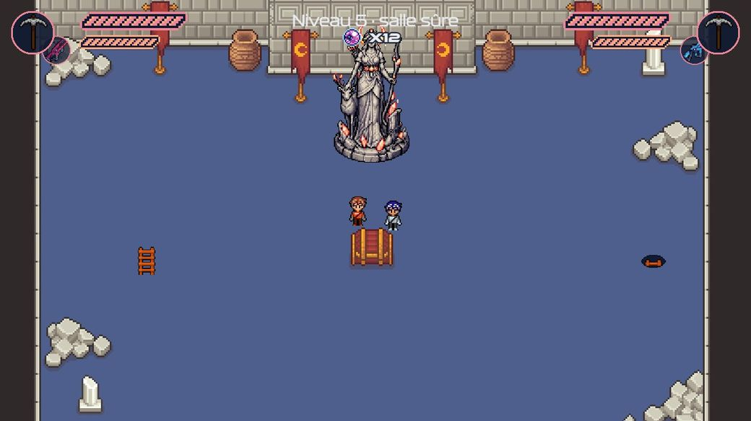  La salle safe : une carte faite sous Tiled, éclairée, sans ennemi, avec la statue au centre. | La salle safe  Elle ferme chaque biome : c'est la respiration du jeu. La musique change, la lumière revient, et la statue échange les pierres contre des PV. Une bulle au-dessus d'elle annonce le prix (en rouge s'il manque des pierres) ; refuser une offrande inutile affiche « Déjà en forme ! ».    Pierre lunaire et potions (soin, vision, vitesse).

Difficulté progressive
Paramètre | Règle | Fichier
Nombre d'ennemis | 4 au niveau 1, +1 tous les 3 niveaux, 7 au maximum | ennemis.js
Types d'ennemis | slime dès le niveau 1, alien vert (tir) dès le 2, alien rouge dès le 3, cristal dès le 4 ; tirage pondéré | ennemis.js
Résistance | +1 PV pour tous les ennemis tous les 10 niveaux | ennemis.js
Coût des soins | 5 pierres pour 25 PV jusqu'au niveau 9, 10 pierres dès le 10, 15 dès le 15... | niveau1.js

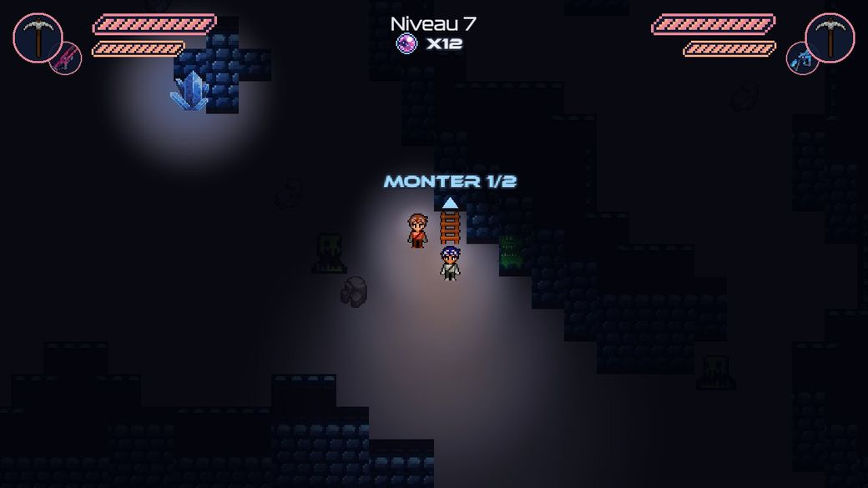  Biome bleu (niveaux 6 à 10) : murs, cailloux, cristaux et lueur changent de couleur. | 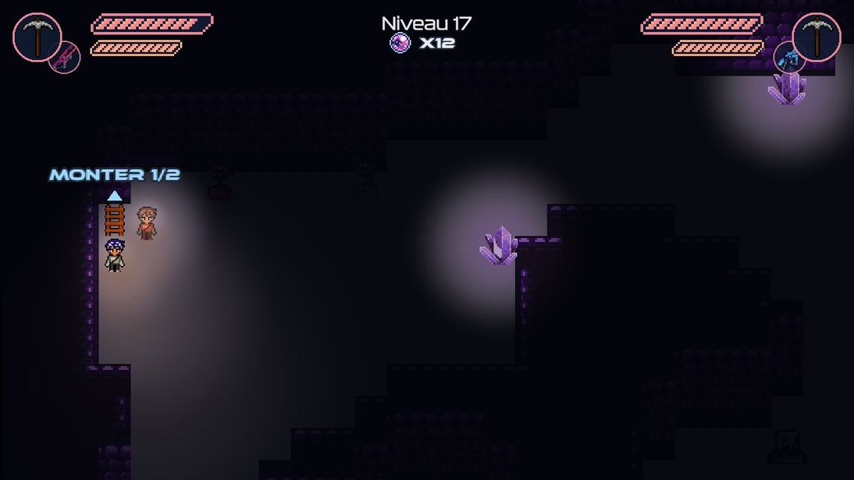  Biome violet (niveaux 16 à 20) : la difficulté a augmenté, le décor le signale.
04 · PARCOURS UTILISATEUR

Écrans, commandes et prise en main
Sur une borne, le joueur ne connaît pas le jeu et n'a ni souris ni clavier : tout doit se comprendre au joystick et à six boutons.

Enchaînement des scènes
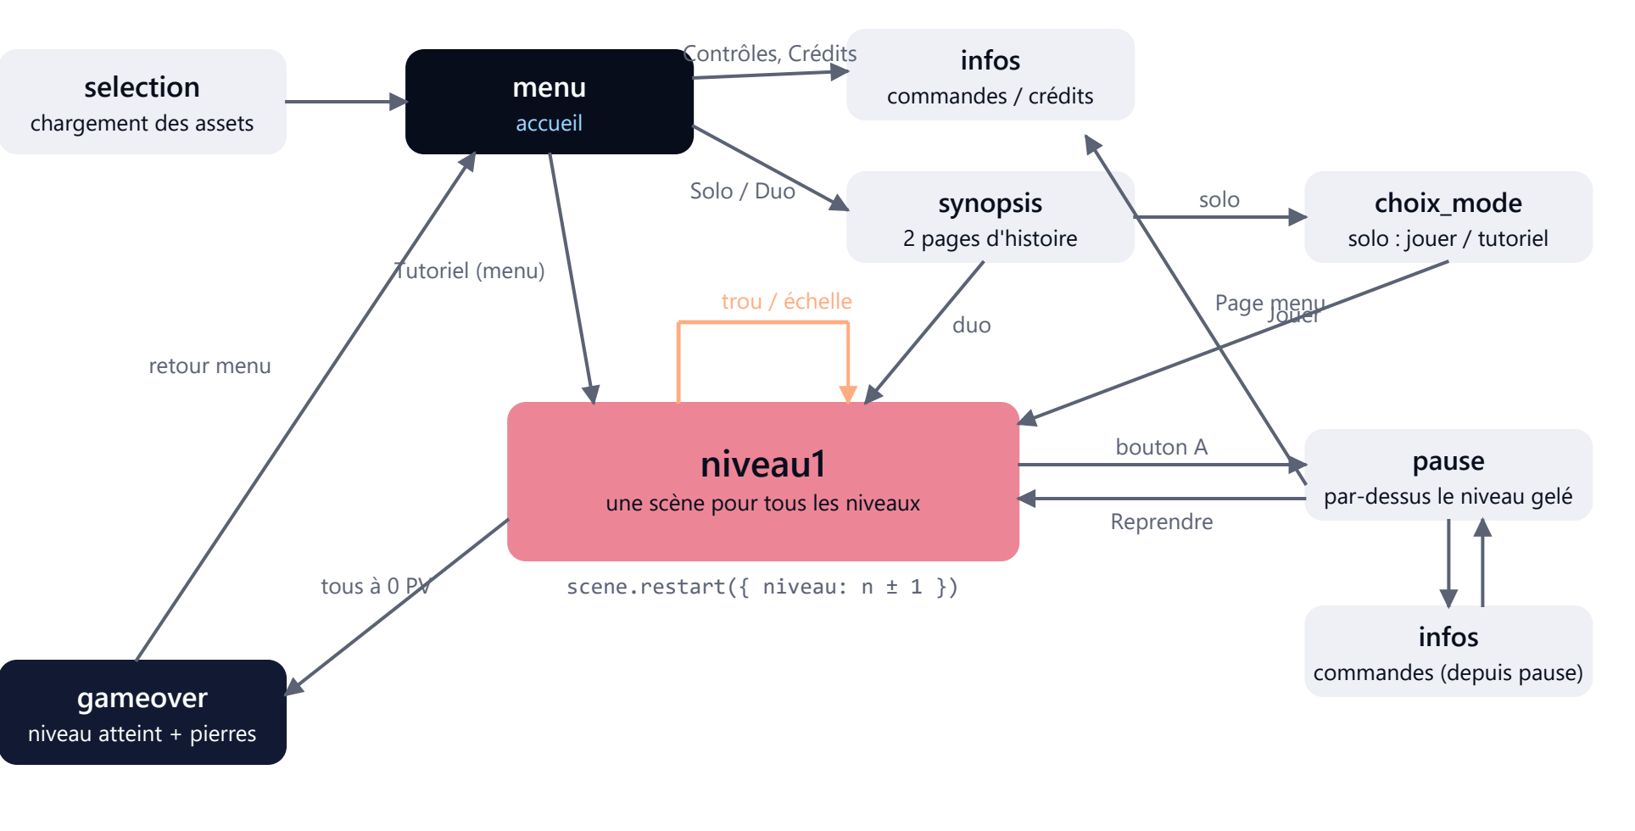
Les scènes Phaser du jeu (fichiers de js/). Le niveau est une seule scène relancée avec un nouveau numéro ; la pause se lance par-dessus le niveau gelé.
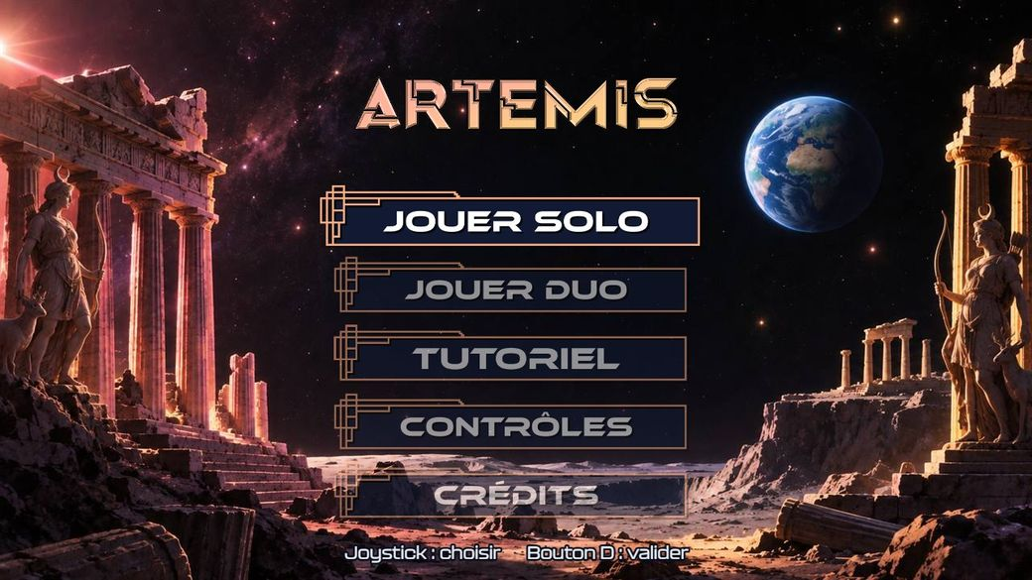  Menu d'accueil : le bouton choisi grossit, les autres s'assombrissent. | 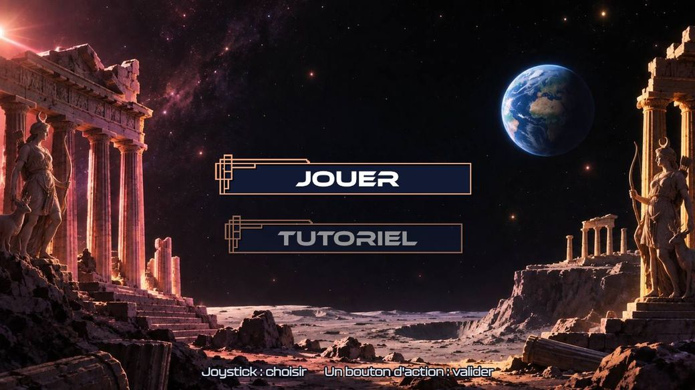  En solo, après le synopsis : jouer tout de suite ou faire le tutoriel.

Commandes de la borne
Bouton | Action | J1 | J2
Joystick | Se déplacer (8 directions), naviguer dans les menus | flèches | ZQSD
A | Pause | I | R
B | Interagir : trou, échelle, statue | O | T
C | Allumer / éteindre la lampe | P | Y
D | Frapper (pioche) ou tirer (laser) ; valider | K | F
E | Sprint (consomme la stamina) | L | G
F | Changer d'équipement | M | H

Les deux joueurs ont exactement les mêmes actions dans le même ordre ; seules les touches changent. Les lettres A à F sont celles imprimées sur la borne : elles sont affichées partout dans le jeu (consignes, bulles, écrans de commandes) grâce à une seule table, ETIQUETTES dans fonctions.js. Dans les menus, n'importe quel bouton d'action valide : un joueur qui ne sait pas lequel presser avance quand même. Chaque écran rappelle en bas ses propres commandes (« Joystick : choisir · Bouton D : valider »).
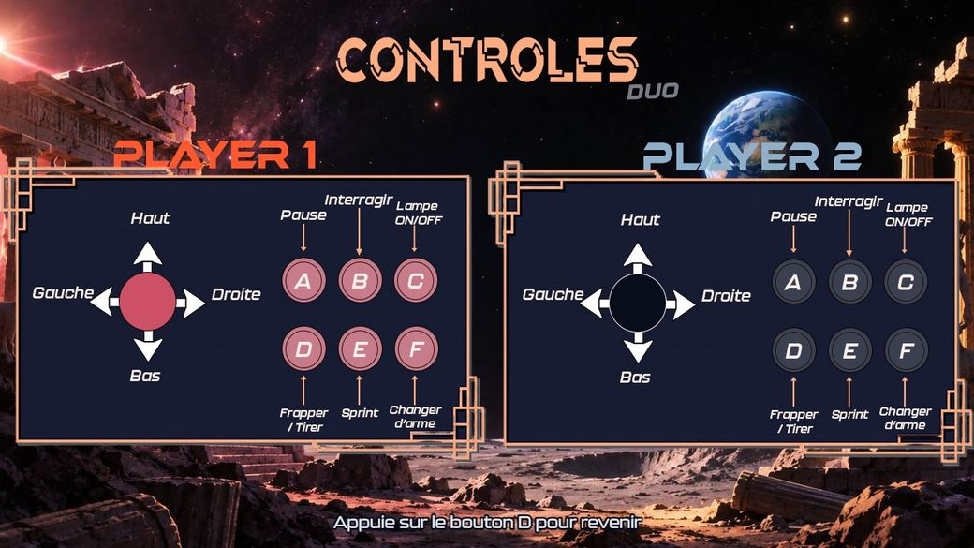
Écran des commandes (version duo), accessible depuis l'accueil et depuis la pause ; en solo, la pause affiche la version solo.

Aide et retours au joueur
- Tutoriel guidé en 11 étapes : une bulle suit le joueur et ne passe à la consigne suivante que lorsque l'action est faite (se déplacer, sprinter, frapper un caillou, ramasser la pierre, prendre le laser, tirer, battre un slime, descendre). La deuxième partie se joue dans la salle safe (offrande à la statue). Une flèche désigne l'objet visé ; le cadre passe au vert quand c'est réussi.
- Indications contextuelles : au-dessus d'un passage, « [B] descendre » ou « descendre 1/2 » ; au-dessus de la statue, le prix en pierres.
- Retours visuels : clignotement et tremblement de caméra quand on est touché, ennemi qui blanchit et recule, texte flottant (« +30 PV », « Vitesse + »), éclats de lumière à l'impact des lasers, pierres qui jaillissent et sont aimantées vers le joueur.
- Retours sonores dans tous les menus (son d'entrée pour naviguer et valider, son de sortie pour quitter une page) et pour chaque action de jeu.
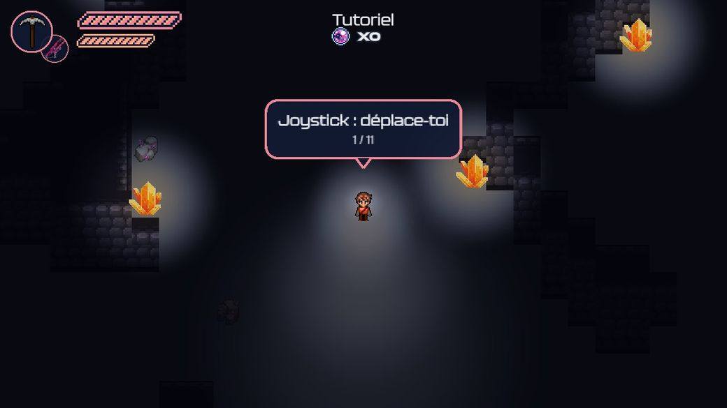  Tutoriel : la bulle de consigne suit le joueur. | 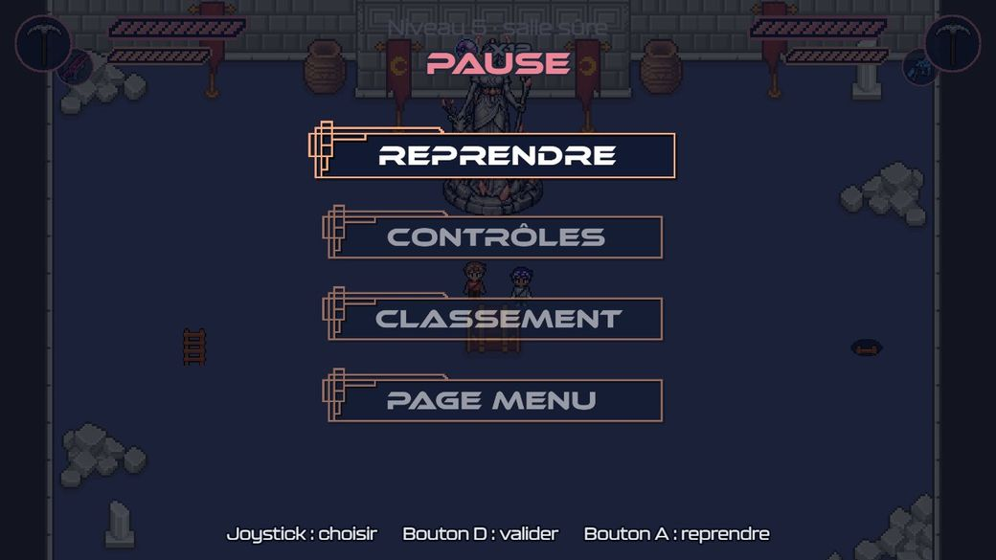  Menu pause, par-dessus le niveau gelé.
05 · MODÈLES DE MOBILITÉ

Comment tout ce qui bouge se déplace
Le jeu est vu de dessus, sans gravité : tous les déplacements sont des vitesses en pixels par seconde, réglées par des constantes et calculées à chaque image dans update().

Les joueurs
Le joystick donne une direction parmi 8. Le vecteur est normalisé avant d'être multiplié par la vitesse : on ne va pas plus vite en diagonale. Le sprint consomme la stamina ; vidée, elle impose de relâcher le bouton avant de re-sprinter (essoufflement), ce qui évite de sprinter en continu.
  Paramètre | Valeur
  Marche / sprint | 160 / 260 px/s
  Stamina | −35 /s en sprint, +20 /s au repos
  Hitbox | 12 × 6 px aux pieds
  Invulnérabilité après un coup | 1 s (clignotement)

j.sprite.body.velocity.set(vx, vy).normalize()
.scale((sprint ? VITESSE_SPRINT : VITESSE_JOUEUR) * (j.effets.vitesse > 0 ? bonus.FACTEUR_VITESSE : 1));
niveau1.js, majJoueur() : la vitesse du joueur en une ligne.
La hitbox est réduite aux pieds du sprite (mesurée au pixel près) : en vue de dessus, on peut passer derrière le haut d'un rocher ou d'un cristal. L'ordre d'affichage suit la position verticale (setDepth(y)) : plus un objet est bas à l'écran, plus il passe devant. Pendant un coup de pioche de côté, le joueur avance de 20 px en profondeur pour que le fer de la pioche reste visible devant le caillou.

La caméra en duo
La caméra suit le milieu des joueurs debout. Elle calcule le zoom le plus grand (1,5 au maximum) qui garde tous les joueurs à l'écran avec 100 px de marge, sans descendre sous 0,7. Le zoom se rapproche de cette valeur de 8 % par image : la transition est douce. Un filet de sécurité de 40 px empêche un joueur de sortir de l'écran pendant que le zoom s'ajuste.  Le HUD a sa propre caméra, sans zoom : les barres restent nettes et à la même taille quelle que soit la distance entre les frères. | 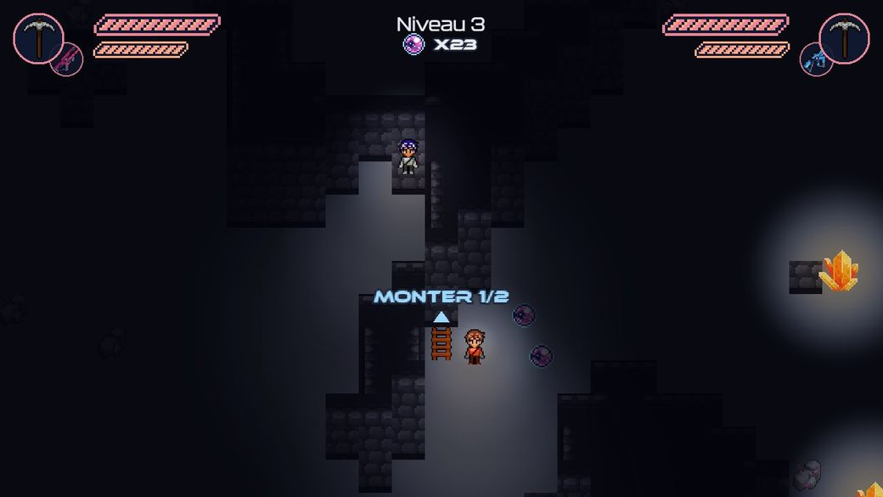  En duo, les joueurs s'éloignent : la caméra dézoome pour les garder tous les deux.

Les ennemis
 | Ennemi | Déplacement et attaque | Chiffres
 | Slime · niveau 1+ | Fonce sur le joueur le plus proche en suivant un chemin calculé autour des murs. | 70 px/s · 3 PV · 15 dégâts
 | Alien vert · niveau 2+ | S'arrête à 190 px s'il voit le joueur (ligne de vue), vise 0,45 s puis tire un projectile à 230 px/s, toutes les 2,2 s. | 55 px/s · 3 PV · 10 dégâts
 | Alien rouge · niveau 3+ | Même poursuite que le slime, mais c'est l'ennemi terrestre le plus rapide et le plus résistant : on ne peut pas l'ignorer longtemps. | 95 px/s · 5 PV · 20 dégâts
 | Cristal · niveau 4+ | Flotte en ligne droite à travers les murs, s'arrête à portée, charge 1 s (ligne qui clignote, direction verrouillée à la fin) puis tire un rayon de 420 px pendant 0,5 s. Bouger pendant la charge suffit à l'esquiver ; le frapper interrompt la charge. | 40 px/s · 3 PV · rayon 40 dégâts

Tous les ennemis repèrent un joueur à 300 px et ne le lâchent qu'au-delà de 450 px (hystérésis : pas d'hésitation à la frontière). Un coup reçu les repousse à 200 px/s pendant 0,18 s ; un ennemi qui touche un joueur recule aussi, pour laisser au joueur le temps de réagir.

Objets et projectiles
- Laser du joueur : 500 px/s dans la direction du regard (8 directions), disparaît après 1,2 s ou au premier obstacle en laissant un éclat de lumière.
- Butin : il jaillit du caillou (saut avec rebond, ease Bounce), flotte au sol, puis est aimanté vers le joueur debout le plus proche à moins de 56 px (260 px/s) et ramassé à 12 px.
- Échelle : les joueurs se placent sur le passage (0,16 s), l'animation de descente joue de dos pendant 0,9 s en rétrécissant, puis fondu au noir.
06 · ÉLÉMENTS TECHNIQUES

Architecture et systèmes principaux
Un fichier par système, des constantes nommées en haut de chaque fichier, et une seule scène de jeu réutilisée pour tous les niveaux.
Fichier | Rôle | Lignes
index.js | Configuration Phaser (1280 × 720, Arcade sans gravité, maxLights) et liste des scènes | 44
selection.js | Chargement unique de toutes les images, sons et animations, puis ouverture du menu | 263
menu.js, choix_mode.js, synopsis.js, infos.js, pause.js, gameover.js | Écrans et menus, navigation au joystick | 564
niveau1.js | La scène de jeu : joueurs, caméra, cailloux, passages, HUD, pause, game over, mémoire des niveaux | 932
generation.js | Génération procédurale de la grotte (automate cellulaire) et choix des tuiles de mur | 136
lumiere.js | Obscurité, torche, halos (trois systèmes testés, un seul actif) | 463
ennemis.js | Apparition, pathfinding, tirs, rayon du cristal, dégâts | 395
butin.js, pierres.js, bonus.js, cristaux.js | Objets lâchés, compteur de pierres, potions, cristaux décoratifs cassables | 323
salle_safe.js, offrande.js, biomes.js, tutoriel.js | Salle de repos (Tiled), statue, biomes, tutoriel guidé | 470
fonctions.js | Partagé : touches des deux joueurs, étiquettes A-F, barres, bulles d'équipement, polices | 284

Une scène pour tous les niveaux  Changer de niveau, c'est relancer la même scène avec un autre numéro : scene.restart({ niveau, arrivee, joueurs }). PV, stamina, équipement et bonus des joueurs passent d'un niveau à l'autre dans ces données.  Mémoire des niveaux  Avant de partir, l'état du niveau (grille, cailloux restants et leurs coups, trou révélé, cristaux) est rangé dans le registry de Phaser, partagé entre scènes. En remontant, le niveau est reconstruit à l'identique. Le biome, lui, se déduit du numéro : rien à sauvegarder. | Deux joueurs, zéro duplication  Chaque joueur est un objet créé par creerJoueur() : sprite, touches, PV, stamina, équipement, torche. Le jeu boucle sur la liste this.joueurs (1 ou 2 éléments). Le joueur 2 n'a aucune ligne de code à lui : seules ses touches et ses sprites changent.  Collider ou overlap  Le collider bloque (joueur contre mur, ennemi contre caillou) ; l'overlap laisse traverser mais déclenche une fonction (dégâts au contact, laser qui touche un ennemi). Le cristal ennemi utilise un filtre pour ignorer les murs.

Génération procédurale des grottes
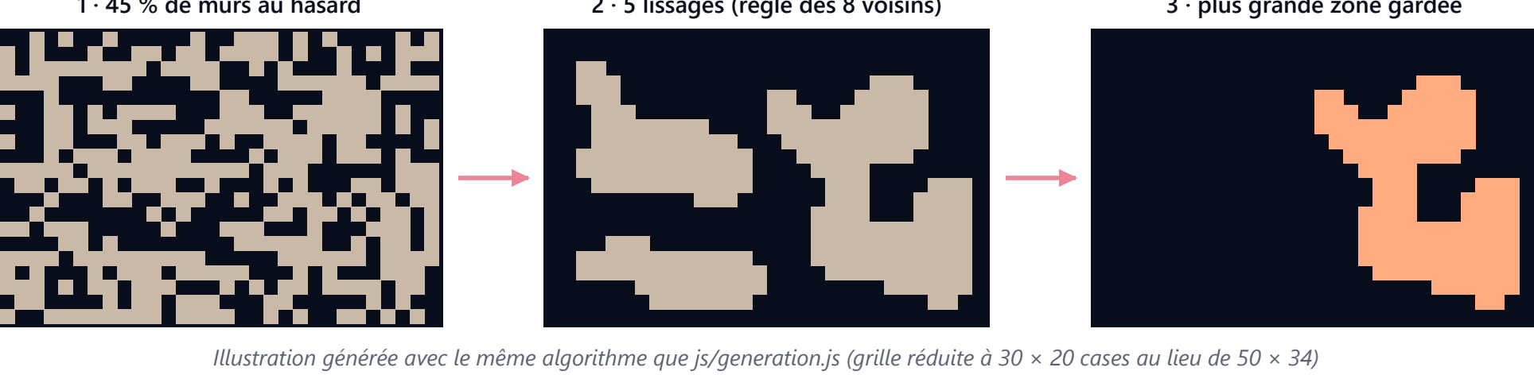
Chaque niveau est une grille de 50 × 34 cases de 32 px. On la remplit au hasard (45 % de murs), on la lisse cinq fois (une case devient mur si 5 de ses 8 voisines sont des murs) : le bruit devient des grottes arrondies. Un parcours en largeur garde la plus grande zone de sol d'un seul tenant, ce qui garantit que tout est accessible ; si elle couvre moins de 35 % de la grille, on recommence (20 essais au plus). Enfin, chaque mur reçoit la bonne tuile selon l'endroit où se trouve le sol (mur de face sur 3 cases de haut, côtés, coins).

Pathfinding des ennemis
Pour contourner les murs, un ennemi calcule le plus court chemin jusqu'au joueur par parcours en largeur sur la grille (8 directions, sans couper les coins). Murs, cailloux et cristaux sont des cases interdites. Le chemin est recalculé toutes les 0,4 s seulement, pour ne pas surcharger la borne avec 7 ennemis ; entre deux calculs, l'ennemi suit les points déjà trouvés. La ligne de vue des tireurs teste un point tous les 16 px entre l'alien et le joueur.
07 · DIFFICULTÉS TECHNIQUES

La lumière, notre plus gros chantier
La mécanique signature du jeu a aussi été son plus gros problème : sur la borne, le premier rendu « joli » tombait à 10 images par seconde.
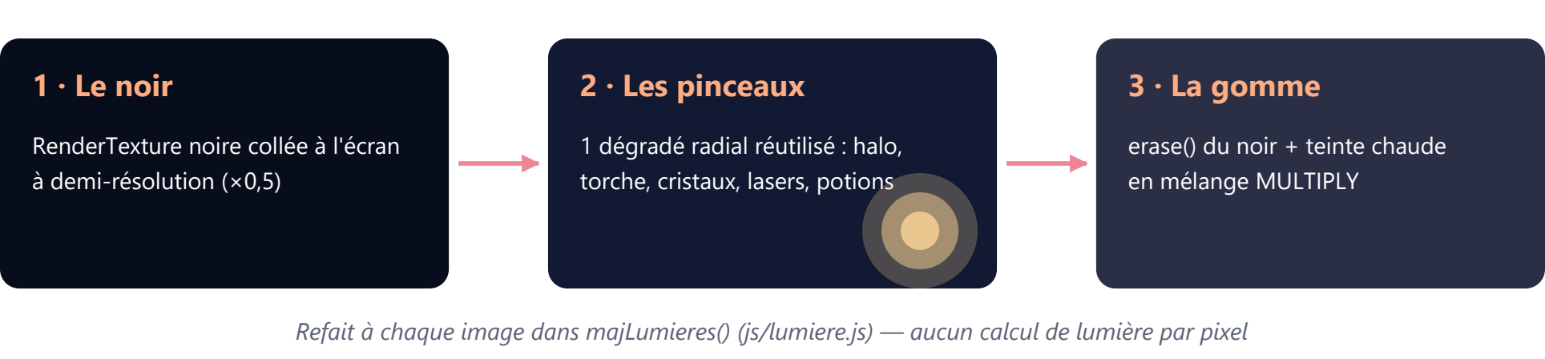

Trois systèmes successifs
Version | Principe | Résultat sur la borne
1 · Cercles par paliers | Un noir plein écran ; on gomme des cercles concentriques et un cône calculé par 15 rayons qui s'arrêtent aux murs (pas de 8 px) | Fonctionnel mais rendu en marches d'escalier, et beaucoup de formes redessinées à chaque image
2 · Light2D de Phaser | Les lumières du moteur : chaque sprite est éclairé par un shader ; la torche devient une chaîne de lumières rondes | Très joli, mais ~10 FPS : le shader boucle sur toutes les lumières pour chaque pixel
3 · Dégradé gommé (actuel) | Retour au noir gommé, avec une seule image de dégradé radial réutilisée comme pinceau, à la taille et l'opacité voulues | Rendu doux comparable à Light2D pour un coût très faible ; on garde toutes les lumières

Optimisations qui ont fait la différence
- Noir à demi-résolution (ECHELLE_NOIR = 0.5) puis agrandi avec un filtre doux : le noir n'est qu'un dégradé flou, la différence ne se voit pas, mais il y a 4 fois moins de pixels à remplir et à gommer.
- Décor figé : le sol et les murs d'un niveau ne changent jamais ; ils sont dessinés une seule fois dans une RenderTexture et les calques de tuiles sont cachés (ils servent toujours aux collisions et aux rayons de la torche). Phaser ne redessine plus des centaines de tuiles par image.
- Pinceaux réutilisés : les images de lumière sont créées une fois et repositionnées à chaque image, jamais recréées.
- Mesurer avant d'optimiser : un compteur FPS avec le nom du processeur graphique, des touches 1 à 4 qui coupent à chaud les teintes, le noir, la torche ou les ennemis, et un banc de test automatique qui mesure la moyenne des FPS de chaque configuration pendant 10 s. C'est ce qui nous a montré que la lumière, et non les ennemis, coûtait cher.
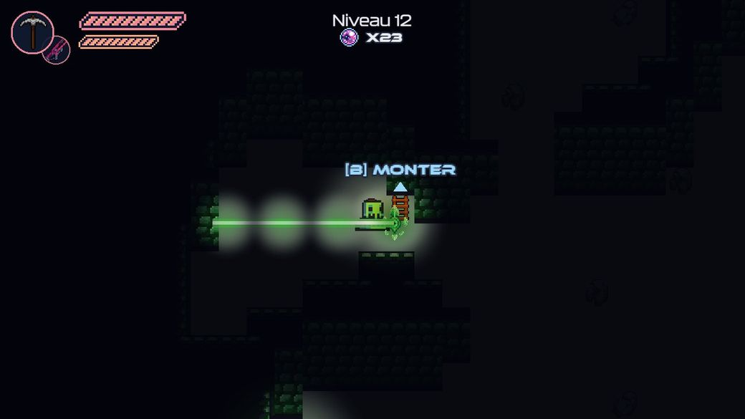  Le rayon de l'ennemi cristal éclaire la grotte sur son passage. | 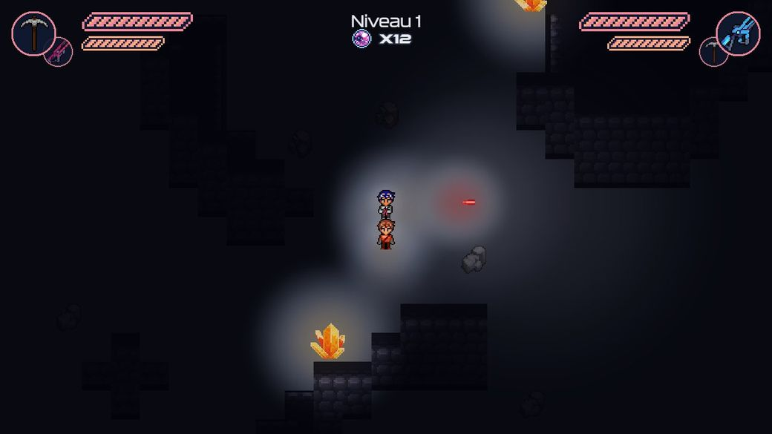  Halo du laser du joueur 2 (rouge) dans le noir.

Autres difficultés rencontrées
Problème | Solution retenue
Le zoom de la caméra grossissait aussi le HUD | Une deuxième caméra sans zoom ne filme que le HUD ; la caméra principale ignore le HUD et réciproquement
Retrouver un niveau quitté alors que la scène est détruite | Sauvegarde de l'état de chaque niveau dans le registry, relu à la création
Hitbox du sprite entier : on se cognait sur la tête des rochers | Hitbox mesurée au pixel sur les pieds et la base des objets, profondeur d'affichage = y
Apparaître dans un mur ou sur un caillou en arrivant | Départs choisis parmi les cases libres proches du passage, à distance minimale des cailloux et entre joueurs
Musique de la salle safe relancée à tort après la pause | La pause ne relance que les sons qu'elle a elle-même mis en pause (au lieu de tout relancer)
Le bouton qui valide un menu déclenchait aussi l'écran suivant | Délai d'ouverture de 250 ms pendant lequel les touches sont ignorées
Travail à trois sur les mêmes fichiers | Un fichier par système, fichiers partagés annoncés au groupe, maps Tiled modifiées par une seule personne à la fois

08 · BILAN

Points forts, limites et améliorations
Nous nous sommes mis à la place du jury : ce qui distingue le jeu, ce qui manque encore, et ce qui reste à vérifier avant le rendu.

Points forts
- Une mécanique qui incarne le thème « Ombre et lumières » au lieu de le décorer : la torche est à la fois outil, contrainte et ambiance.
- Pensé pour la borne : six boutons nommés comme sur la borne, aucune saisie, validation par n'importe quel bouton, tutoriel interactif, commandes affichées en solo et en duo, images par seconde mesurées sur la borne elle-même.
- Rejouabilité par l'aléatoire maîtrisé : grottes procédurales, trou caché, positions et types d'ennemis tirés au hasard, butin à probabilités.
- Vraie coopération : descente à deux, pierres partagées, réanimation du partenaire à la statue, caméra qui s'adapte à la distance.
- Code lisible et expliqué : un fichier par système, constantes nommées, commentaires en français qui expliquent le pourquoi, et deux pages de documentation interne (règles d'équipe et « comprendre le code ») pour préparer les questions orales.

Limites et améliorations possibles
Amélioration | Pourquoi | Piste
Classement | Le bouton existe dans la pause mais n'a pas encore d'action ; un score à battre motive à rejouer | Saisie de 3 lettres au joystick, top 10 gardé dans le localStorage de la borne
Ennemis de fin de biome | La progression est surtout chiffrée (nombre, PV) ; un temps fort marquerait chaque biome | Un gardien avant chaque salle safe, avec un motif d'attaque propre
Équilibrage | Les valeurs ont été réglées par nos tests, pas par des joueurs extérieurs | Relever le niveau moyen atteint lors de la journée de tests et ajuster les constantes
Lisibilité des ennemis dans le noir | Un ennemi hors du cône n'est visible qu'au dernier moment | Yeux luisants ou son de proximité pour les annoncer
Accessibilité | Les informations passent souvent par la couleur (rouge = pas assez de pierres) | Ajouter une icône ou un texte en plus de la couleur

Conformité aux consignes (contrôle du 14 octobre)
Vérification faite fichier par fichier sur le projet, comme le ferait le jury. Les lignes en rouge sont à corriger avant le zip final.
Consigne | Constat | Statut
index.js à la racine, template respecté, chemins relatifs | Oui, tous les chargements utilisent ./assets/... | OK
Résolution 1280 × 720, debug désactivé | Oui (debug: false dans index.js) | OK
Sons ≈ 16 Ko/s | 11 sons sur 13 sous 16 Ko/s ; fond_sonore 19 Ko/s, son_touche_entrant 24 Ko/s (0,1 s : négligeable) | À vérifier
Noms de fichiers en minuscules, sans accent ni espace | 4 fichiers avec majuscules : Laser_ennemi.mp3, DarkBlueCrystal.png, GreenCrystal.png, PurpleCrystal.png | À corriger
Fichiers > 500 Ko justifiés | commandes_solo.png (1,1 Mo), commandes_duo.png (0,9 Mo), pages du synopsis (~0,65 Mo), musique d'accueil (1 Mo) : à passer en JPEG / réduire | À corriger
game.json au format imposé | Description inachevée (« ...pour ? ») et les trois auteurs dans une seule chaîne au lieu de trois | À corriger
presentation.png 800 × 450 | Présent, mais 511 Ko : à compresser | À vérifier
demo.mp4 de 10 s | Présent, 10 Mo : à recompresser pour alléger le zip | À vérifier
Aucune erreur dans la console | La page Crédits du menu provoque une erreur (liste EQUIPE absente dans infos.js) | À corriger
Code propre, sans reste du template | niveau2.js, niveau3.js et les fonctions d'exemple de fonctions.js sont encore là ; src/ vide ; README à écrire | À corriger
Crédits des assets | CraftPix et polices cités ; origine des sons et licence d'Origin Tech (« personal use ») à préciser | À vérifier

09 · INTELLIGENCE ARTIFICIELLE

Notre usage de l'IA et les prompts utilisés
L'IA nous a fait gagner du temps sur l'intégration, jamais sur la conception : le game design, les règles et les assets visuels sont de l'équipe, et chaque modification générée a été relue, testée et expliquée.
Démarche
Outil : Claude (Anthropic), dans l'application Claude Code, directement sur le dossier du projet.
Méthode : un prompt décrit quand un comportement doit se produire, du point de vue du joueur (solo ou duo, dans quel écran, à quel moment), sans imposer le code. La réponse est relue dans le diff, testée sur le jeu, puis corrigée par un nouveau prompt si besoin. Les lignes ajoutées sont repérées par un commentaire /* >>>>> AJOUT SON <<<<< */ pour savoir exactement ce qui a été généré et pouvoir l'expliquer.
Ce que nous savons expliquer : où est joué chaque son et pourquoi à cet endroit (par exemple dans degatsJoueur(), par où passent les dégâts au contact comme ceux des tirs), et pourquoi la pause ne relance plus tous les sons.

Séquence de prompts : l'intégration du son
Ces prompts ont été écrits par le chef de projet, en charge des sons. Ils sont présentés dans l'ordre : chacun corrige ou complète le résultat du précédent. Seule l'orthographe a été corrigée.
1 | Le cahier des charges sonore  Le prompt fondateur : il décrit chaque son par la situation de jeu et non par le code. Résultat : 5 sons branchés, et un bug évité (la pause relançait la musique de fond par-dessus l'ambiance de la salle safe).
  « J'aimerais que tu fasses l'implémentation de mes sons dans mon jeu de cette manière. Pour le son ambiance_map_safe : uniquement quand le joueur, en mode solo ou duo, a réussi à rentrer dans notre salle safe, en son de fond ; le son précédemment lancé est interrompu, puis quand le joueur quitte la salle safe le son d'avant (fond_sonore) reprend le dessus. Pour impact_ennemi : uniquement quand un des joueurs prend des dégâts de n'importe quel type d'ennemi (contact ou tir). Pour Laser_ennemi_vert : quand chaque ennemi qui tire lance un laser. Pour son_touche_entrant : à chaque fois qu'un joueur est en pause ou sur l'écran d'accueil, quand on passe d'un bouton à un autre et quand on appuie sur chaque bouton. Pour son_touche_sortant : quand on quitte le menu pause, la page des commandes, n'importe quelle page en fait. »
2 | Étendre aux attaques des joueurs  Le même son sert dans les deux sens : un retour immédiat quand un coup porte, quel que soit celui qui le donne.
  « Le son impact_ennemi sera aussi joué quand mon joueur fait des dégâts aux ennemis, et le son tir_laser sera joué à chaque fois qu'un joueur tire avec son fusil : le joueur 1, le joueur 2 ou les deux. »
3 | Doser le mixage  Un réglage chiffré plutôt qu'un « moins fort » vague : le résultat est prévisible et facile à réajuster (volume 0,5 → 0,425).
  « Pour le son en salle safe, baisse-le de 15 %. »
4 | Compléter un oubli  L'ouverture de la pause n'avait pas de retour sonore : le son est joué juste après la mise en pause des autres sons pour ne pas être coupé.
  « Pour son_touche_entrant, fais en sorte que quand le joueur est en train de jouer et accède au menu pause, il y ait le son. »
5 | Nouveaux sons pour les nouvelles mécaniques  Préciser « de n'importe quelle couleur » garantit que les quatre biomes sont couverts par un seul appel.
  « Le son cristal_brisé doit se lancer quand on brise un cristal de n'importe quelle couleur. Le son stone_break se lance à chaque fois qu'on casse n'importe quel caillou. »
6 | Suivre l'ajout d'un ennemi  Le son part au moment où le rayon est tiré, après la charge : il ne joue pas si le joueur interrompt la charge.
  « On a un nouvel ennemi, crystal_enemy : pour n'importe quelle couleur, lance le son laser_de_zinzin. »
7 | Compléter le parcours solo  Le nouvel écran « Jouer / Tutoriel » reçoit les mêmes règles sonores que les autres menus : le parcours reste cohérent.
  « Quand je joue en mode solo, je passe par l'étape où je peux choisir entre jouer ou faire un tutoriel, mais je n'ai pas les sons pour les boutons : mets-les. »

Enseignement
Ce que cette séquence nous a appris : un bon prompt décrit le contexte de jeu (qui, où, quand) et les exceptions (« uniquement », « n'importe quel type d'ennemi »). Les prompts suivants complètent le premier au fil du développement, à mesure que de nouveaux écrans et de nouveaux ennemis sont ajoutés.

À compléter par l'équipe
Les prompts utilisés par Lino (génération, lumière, pause, tutoriel, ennemi cristal) et par Inas (zoom en duo, ennemis, difficulté) sont à ajouter ici avant le dépôt, sur le même modèle : le prompt exact, puis ce qu'il a permis et ce que nous avons vérifié.

10 · ANNEXES

Crédits, ressources et organisation

Équipe et rôles
Membre | Rôle | Contributions principales
Liku Soane Liku o Hihifo Iloai | Chef de projet | Suivi et rapports, dossier game design, sons (choix des fichiers, intégration, mixage), écrans des commandes solo et duo, notice technique
Lino Volle | Développement | Code du jeu : génération procédurale, biomes, lumière et optimisation sur la borne, pause, tutoriel, écran Jouer / Tutoriel, ennemi cristal
Inas Ouarich | Graphismes et cartes | Sprites, interface et boutons, cailloux des biomes, salle safe sous Tiled, zoom de la caméra en duo, nouveaux ennemis, difficulté progressive

Ressources utilisées
Ressource | Source | Usage
Moteur | Phaser 3.80.1 (CDN jsDelivr) | Jeu, physique Arcade, sons, tweens
Graphismes | CraftPix.net : Top-down pixel dungeon, Ruined temple top-down | Tuiles, personnages, décor de la salle safe, retravaillés
Cartes | Tiled Map Editor | Salle safe (export .tmj)
Polices | Origin Tech (logo), Ethnocentric (boutons), Kallisto (textes) | Interface ; licence d'Origin Tech à vérifier
Sons | Dossier assets/sons (13 fichiers) | Musiques et bruitages ; sources à compléter dans les crédits
IA | Claude (Anthropic) via Claude Code | Intégration du code des sons (chapitre 09)

Sons du jeu
Fichier | Quand il est joué
acceuil_son.mp3 | Musique de l'accueil, du synopsis et des écrans d'informations
fond_sonore.mp3 | Musique des mines, en boucle ; mise en pause dans la salle safe puis reprise au même endroit
ambiance_map_safe.mp3 | Ambiance de la salle safe, 15 % plus bas que la musique des mines
music_game_over.mp3 | Écran de game over
ladder.mp3 | Descente ou montée d'échelle
tir_laser.mp3 · Laser_ennemi.mp3 · laser_de_zinzin.mp3 | Tir d'un joueur · tir d'un alien vert · rayon de l'ennemi cristal
impact_ennemi.mp3 | Un joueur est touché, ou touche un ennemi
stone_break.mp3 · cristal_casser.mp3 | Caillou cassé · cristal brisé
son_touche_entrant.mp3 · son_touche_sortant.mp3 | Navigation et validation dans les menus · sortie d'une page

Organisation du travail
- Git et GitHub (dépôt arcade, branche jeu-Artemis), avec des commits courts et un message clair ; on lance le jeu avant de pousser.
- Une documentation d'équipe (docs/documentation.html) : règles imposées, conventions de nommage, rôles, échéances et checklist de rendu.
- Une page « Comprendre le code » (docs/explications.html) pour que chacun puisse expliquer n'importe quel système à l'oral.
- Rapports de suivi le mardi et le jeudi ; les membres envoient leurs informations au chef de projet avant 19 h.
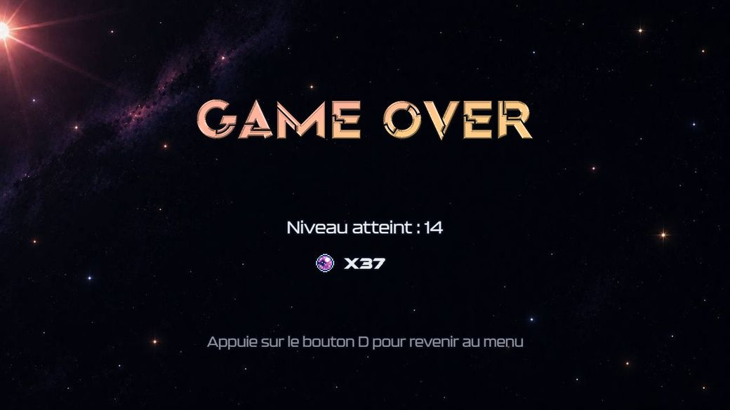
Écran de fin : le niveau atteint et les pierres lunaires, les deux chiffres à battre à la partie suivante.

